1.Создал новую ветку и перешел в нее.

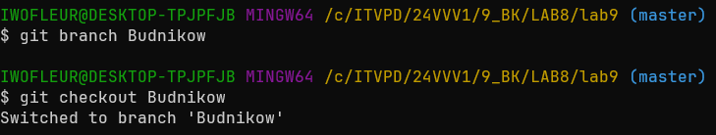

2.Изменил имена переменных в коде лабораторной 9 по дисциплине «Программирование».

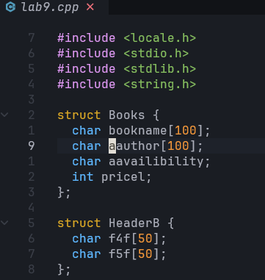

3. Зафиксировал изменения.

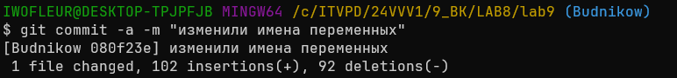

4. Добавил файл 1.docx и внес в него данные о своей работе и зафиксировал изменения.